Személyi adatok beállítása teszt

A 6.1-től kezdve a LO képes lekérni személyes adatokat a központi címtárból a felhasználó saját adataival bekérdezve.

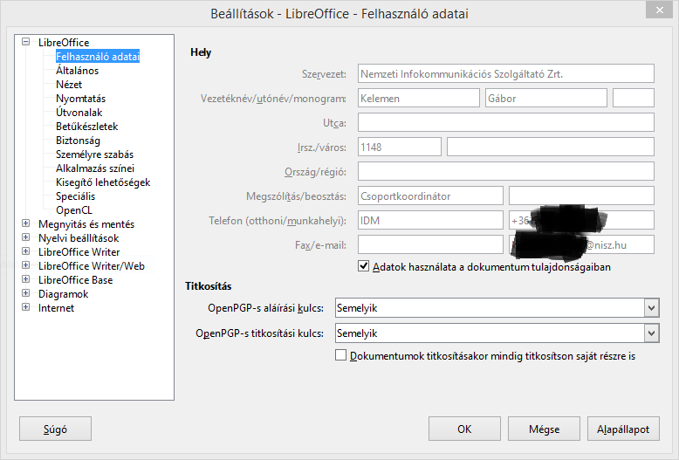
Nyissuk meg a Fájl – Tulajdonságok ablakot!

